班级动态(5.13)
一、来园基本情况
来园人数：应到30人，实到29人。
儿童（男孩） | 今日重点关注：幼儿区域游戏选择 | 儿童（女孩） | 今日重点关注：幼儿区域游戏选择
王秋逸 | 万能工匠 | 肖妙青 | 图书区
易永恒 | 建构区 | 嵇羽晞 | 植物角
赵夏冉 | 益智区 | 管亦星 | 美工区
白新奇 | 美工区 | 陈怡何 | 请假
丁载誉 | 益智区 | 陈艺茹 | 角色区
杨言希 | 建构区 | 孙瑞晗 | 音乐区
樊晏清 | 桌面建构 | 朱柯逸 | 益智区
邵祉琛 | 益智区 | 胡欣芮 | 益智区
刘与一 | 科探区 | 李梦兮 | 美工区
蔡镇远 | 益智区 | 张心愉 | 角色区
崔子瑜 | 图书区 | 徐佳一 | 美工区
陶书宇 | 建构区 | 曹婳 | 桌面建构区
李一凡 | 科探区 | 顾一冉 | 益智区
冯子乐 | 益智构 | 朱天文 | 科探区
孔梓睿 | 科探区 | 黄雅萌 | 美工区

- 语言《五只兄弟的争吵》
《五指兄弟的争吵》是一则情节生动有趣、蕴涵教育意义的故事。故事赋予了五根手指以生命，通过五根手指之间的对话争吵，帮助孩子们了解了五根手指的不同作用，并通过“谁能拿起笤帚扫地”这一故事情节让孩子们懂得了只有团结合作，才能做好一件事情的道理。有趣的五指表演也激发起了孩子们学习的兴趣。王秋逸、易永恒、白新奇、杨言希、邵祉琛、蔡镇远、崔子瑜、肖妙青、嵇羽晞、管亦星、陈艺茹、孙瑞晗、朱柯逸、胡欣芮、徐佳一、曹婳、顾一冉、黄雅萌能够认真倾听故事内容，在理解故事内容的基础上懂得只有团结合作，才能做好一件事情的道理。

- 区域游戏
区域游戏是发展孩子个差异的重要载体，在区域游戏过程中，孩子们能够根据自己的喜好自由自主的选择区域类型。区域材料和游戏伙伴。活动中，孔梓睿、李一凡、王秋逸、杨言希、樊晏清、蔡镇远、崔子瑜、肖妙青、管亦星、陈艺茹、孙瑞晗、朱柯逸、胡欣芮、李梦兮、张心愉、徐佳一、曹婳、顾一冉、朱天文、黄雅萌的游戏专注度较高，能够专注的玩区域游戏。

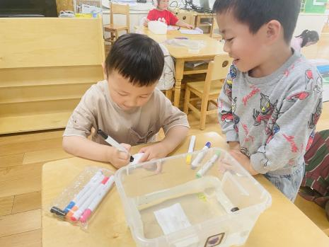 | 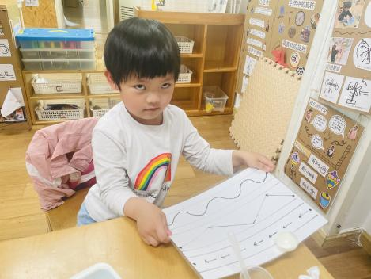 | 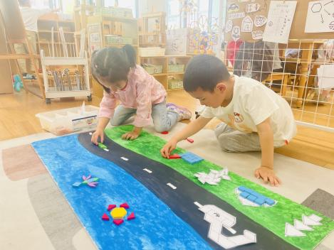
毛豆和凡凡在科探区玩漂浮的小花游戏，毛豆在勺子上画上花纹，凡凡小心将画好的图片放入水中，让图案飘起来。 | 文文在科探区玩旋转莲花的游戏。只见她双手抓好底板，慢慢晃动底板，让小莲花在底板上旋转起来。 | 悦悦和琛琛在益智区玩图形拼图。他们用各种图形拼搭成太阳、小鸟造型。
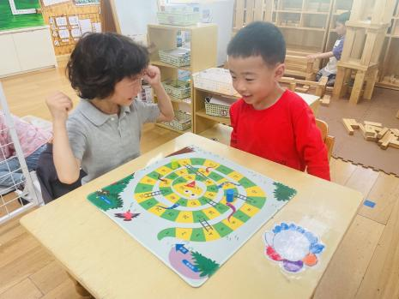  夏天和冯子乐在益智区玩蛇棋，他们根据骰子地数量走相应地步数，最终夏天到达了终点。 | 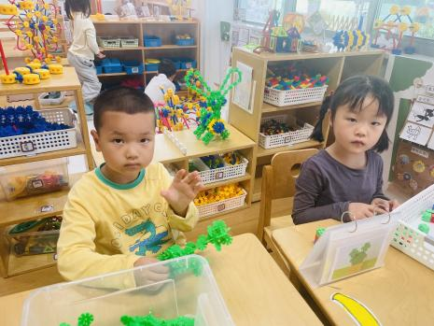  清清和婳婳在建构区用雪花片和乐高搭建作品。 | 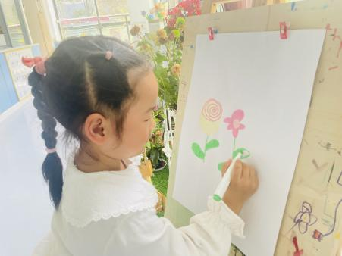  小米在植物角写生，只见她能将观察到地小花用不同地形式表现出来。
- 户外活动
户外活动是幼儿增强锻炼，提高身体灵活性和敏捷性地有效途径，今天我们组织幼儿在大型攀爬架进行户外活动。大型攀爬架是一个综合性较强地区域，不仅可以锻炼幼儿地平衡能力还能锻炼幼儿地耐力和协调能力。在今天地户外活动中，王秋逸、易永恒、赵夏冉、白新奇、刘与一、蔡镇远、崔子瑜、孔梓睿、肖妙青、嵇羽晞、管亦星、陈怡何、陈艺茹、孙瑞晗、朱柯逸、李梦兮、张心愉、徐佳一、顾一冉、朱天文、黄雅萌能有序地玩耍在户外场地中不奔跑，能够快乐运动的同时与同伴相处融洽。
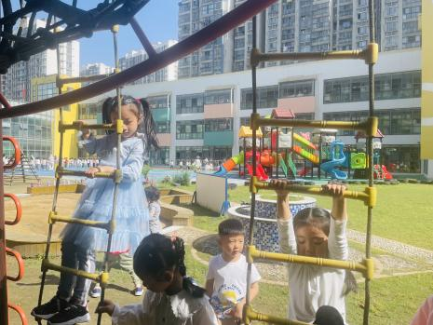 | 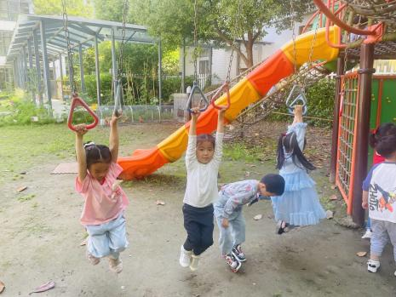 | 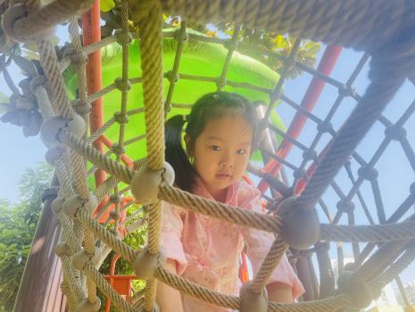
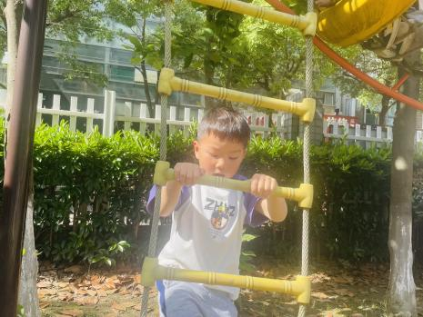 | 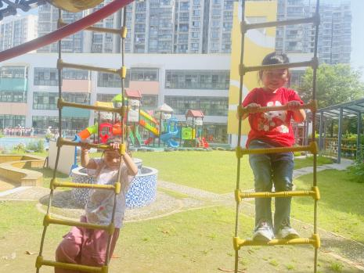 | 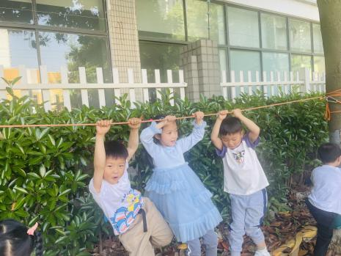

五、温馨提示
随着社会的不断发展，科技已经逐步渗透到孩子们的生活中。在与幼儿聊天中发现，孩子们对机器人有着浓厚感兴趣。为此结合近期的巧手节，我们将带领孩子一起在了解机器人，动手制作机器人的过程中感受科技给人带来的便利、体验动手制作的快乐。
为了丰富孩子对机器人的经验，今晚感兴趣的家长可以提前带着孩子上网了解一些我们身边的机器人种类和外形特征，以便明天孩子在交流中更多经验的碰撞呦～

